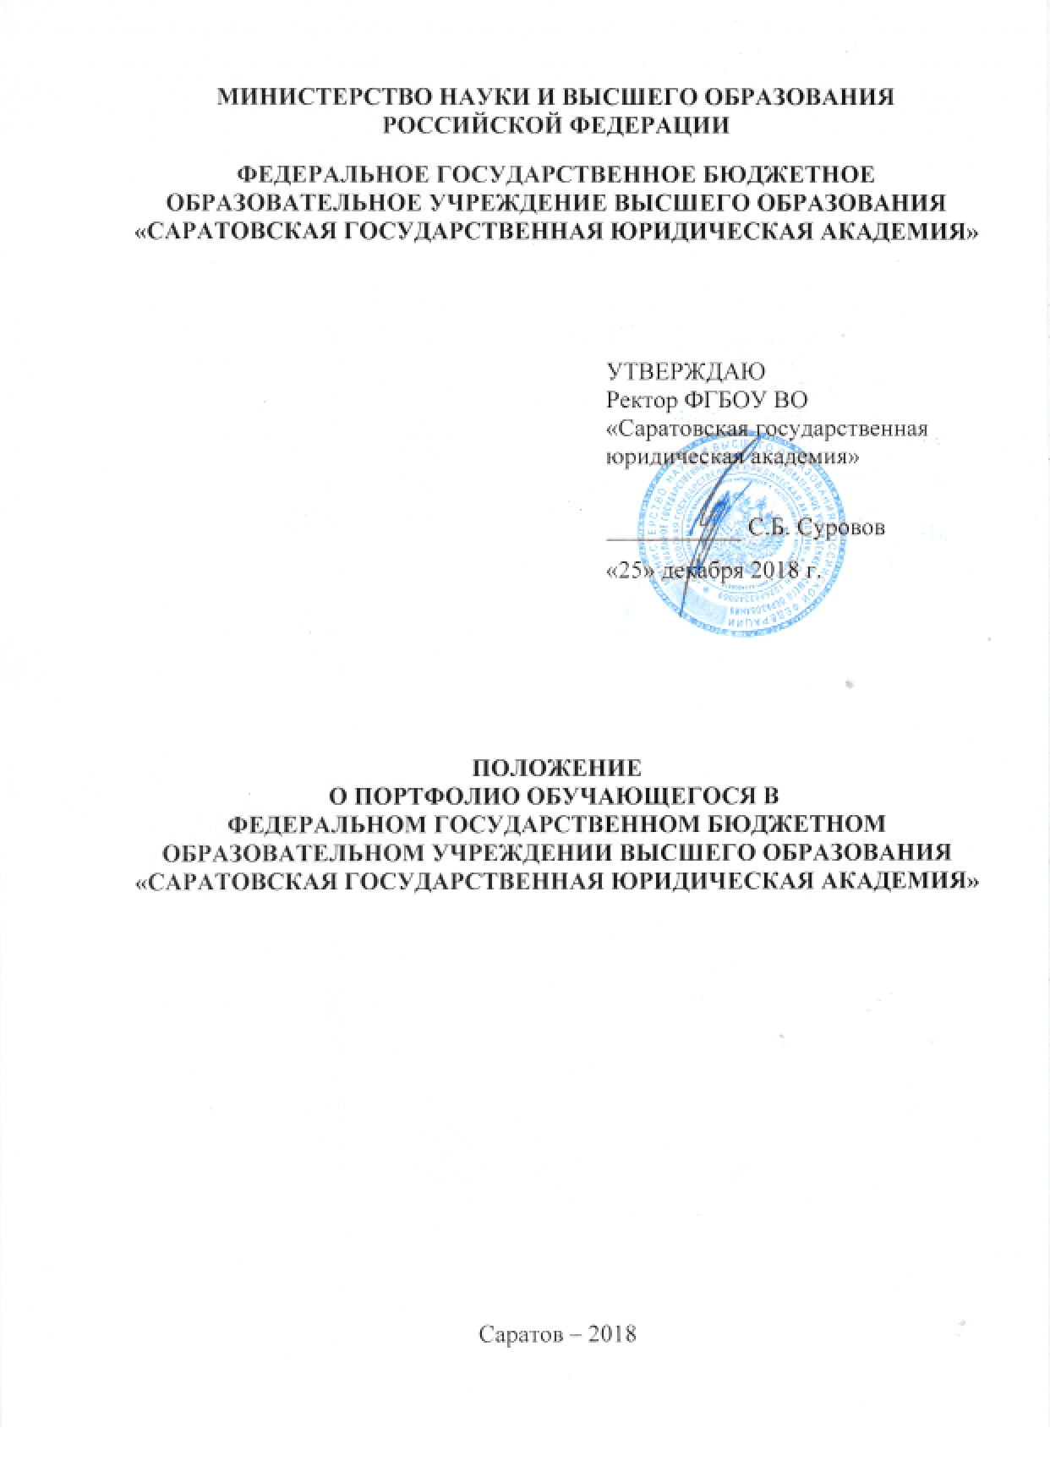

1. Общие положения
1.1. Положение о портфолио обучающегося в федеральном государственном бюджетном образовательном учреждении высшего образования «Саратовская государственная юридическая академия» (далее – Положение) регламентирует структуру и содержание портфолио обучающихся по образовательным программам высшего образования – программам бакалавриата, программам специалитета, программам магистратуры, программам подготовки научно-педагогических кадров в аспирантуре в федеральном государственном бюджетном образовательном учреждении высшего образования «Саратовская государственная юридическая академия» (далее – ФГБОУ ВО «СГЮА», Академия), порядок его заполнения и использования.
1.2. Настоящее Положение разработано на основании следующих документов:
- Федерального закона от 29 декабря 2012 г. № 273-ФЗ «Об образовании в Российской Федерации»;
- Федерального закона от 27 июля 2006 г. № 152-ФЗ «О персональных данных»;
- Федерального закона от 27 июля 2006 г. № 149-ФЗ «Об информации, информационных технологиях и о защите информации»;
- Приказа Министерства образования и науки Российской Федерации от 19 ноября 2013 г. № 1259 «Об утверждении Порядка организации и осуществления образовательной деятельности по образовательным программам высшего образования - программам подготовки научно-педагогических кадров в аспирантуре (адъюнктуре)»;
- Приказа Министерства образования и науки Российской Федерации от 5 апреля 2017 г. № 301 «Об утверждении Порядка организации и осуществления образовательной деятельности по образовательным программам высшего образования – программам бакалавриата, программам специалитета, программам магистратуры»;
- федеральных государственных образовательных стандартов высшего образования (далее – ФГОС ВО);
- иных нормативно-правовых актов Российской Федерации об образовании;
- Устава ФГБОУ ВО «СГЮА»;
- иных локальных нормативных актов Академии.
1.3. Портфолио обучающегося включает в себя учебную деятельность, достижения в научно-исследовательской, спортивной, общественной, культурно-творческой деятельности.
1.4. Основной целью формирования Портфолио является мониторинг и оценивание этапов формирования компетенций в соответствии с требованиями образовательных стандартов, динамики индивидуального развития и личностного роста, поддержка образовательной и профессиональной активности обучающегося и его самостоятельности. С помощью технологии портфолио складывается наглядная и целостная картина, отражающая систему оценки качества образования в Академии.
1.5. Портфолио оформляется для решения следующих задач:
- оценивание эффективности саморазвития по результатам научно-исследовательской, практической и проектной деятельности обучающегося;
- поощрение активности и самостоятельности, расширение возможности для самореализации обучающихся;
- осуществление мониторинга индивидуальных достижений обучающегося, динамики развития профессионально-значимых качеств, успешности формирования общих и профессиональных компетенций на основе накопления и систематизации документов, отзывов, работ, других свидетельств индивидуальных работ обучающегося (научных статей, рефератов и пр.);
- формирование и совершенствование учебной мотивации, мотивации достижения и мотивации на будущую профессиональную деятельность;
- совершенствование навыков целеполагания, планирования и организации собственной деятельности, проектирования профессионально-личностного саморазвития.
  - Портфолио в дальнейшем может служить основой для составления резюме выпускника при определении места будущего трудоустройства, продолжения образования, назначения именных и повышенных стипендий и пр.

2. Структура и содержание портфолио
2.1. Формирование портфолио должно осуществляться с учетом следующих принципов:
- самооценки результатов овладения определенными видами учебной, научной, спортивной, общественной, культурно-творческой деятельности;
- систематичности и регулярности;
- структуризации и логичности материалов, представляемых в Портфолио;
- аккуратности и эстетичности оформления портфолио;
- целостности, тематической завершенности и наглядности материалов;
- достоверности предоставляемых материалов;
- соблюдения безопасности персональных данных обучающихся.
2.2. Портфолио состоит из следующих разделов «Учебная деятельность», «Достижения», «Преподаватели», «Документы»:
В разделе «Учебная деятельность» обучающийся размещает результаты промежуточной аттестации и освоения образовательной программы, а также курсовые работы (при наличии). Рецензию на курсовую работу могут оставить только те участники образовательного процесса, которые непосредственно руководят курсовой работой.
В разделе «Достижения» обучающийся самостоятельно размещает свои результаты об участии в научных мероприятиях (сертификаты, дипломы, почетные грамоты, стажировки), спортивных мероприятиях, волонтерстве, общественных, культурно-творческих мероприятиях, квалификации, умения.
В разделе «Преподаватели» обучающийся может ознакомиться с портфолио педагогического работника, относящегося к профессорско-преподавательскому составу Академии или отправить ему сообщение.
В разделе «Документы» обучающийся может ознакомиться с различной информацией, размещаемой педагогическими работниками и сотрудниками Академии.

3. Порядок заполнения и использования портфолио
3.1. Портфолио обучающегося Академии формируется в личном кабинете на сервисе «StudentsOnline.ru» (https://ssla.studentsonline.ru). Доступ к редактированию портфолио имеет только обучающийся, куратор (научный руководитель), руководство учебного структурного подразделения и администратор сервиса.
3.2. Для доступа в личный кабинет обучающийся самостоятельно регистрируется на сервисе «StudentsOnline.ru» (https://ssla.studentsonline.ru).
3.3. Каждый обучающийся формирует портфолио на протяжении всего периода обучения в Академии, начиная с первого курса, в соответствии с Инструкцией по работе с личным кабинетом обучающегося по образовательным программам высшего образования – программам бакалавриата, программам специалитета, программам магистратуры, программам подготовки научно-педагогических кадров в аспирантуре.
3.4. Обучающийся самостоятельно определяет перечень дополнительных персональных данных и другой авторской информации, размещаемой в Портфолио.

